**感覺生理學概述**

* 感覺三階段
  + **Transduction**
    - 將 Reception 轉成 Sensory Potential (一種 graded potential)
  + **Transmission**
    - 產生動作電位，並經由感覺路徑傳到腦部
  + **Perception**
    - 腦部整合感覺訊號，並察覺感覺
* 感覺的強化與適應
* 感覺受器的類型
  + **機械受器 Mechanoreceptor**
    - 毛細胞
      * hair 上有 ion channel
      * hair 延伸到細胞外部，並固定在細胞骨架
    - 張力受器
      * 是感覺神經元的樹突
    - 觸覺、壓覺受器
      * 通常內嵌在結締組織中
      * 結締組織形成的結構和感覺關係很大
    - 感覺可以用於察覺環境
      * whiskers
      * appendages
  + **化學受器 Chemoreceptor**
    - 偵測「總體溶質濃度」或「特定化學物質」
    - 嗅覺、味覺
    - 蛾類的費洛蒙受器是目前已知最敏感的化學受器
  + **電磁受器 Electromagnetic receptor**
    - 光
    - 周圍磁場
      * platypus
    - 地磁
  + **溫度受器 Thermoreceptor**
    - 毒蛇可透過溫度受器感知獵物存在
    - capsaicin 辣椒素受器
      * 在碰到高溫或辣椒素時，會開啟鈣離子通道
  + **痛覺受器 Pain receptor (Nociceptor)**
    - capsaicin 辣椒素受器
      * 辣椒素受器與高溫感知有關
      * 危險的高溫會產生痛覺
    - prostaglandins 前列腺素受器
      * 與發炎痛有關
      * 阿斯匹林、布洛芬 (ibuprofen) 可抑制前列腺素合成

**聽覺與平衡覺**

* 其他動物的聽覺與平衡覺
  + 大多數無脊椎動物都有 statocysts
    - 內含 statolith (類似砂礫的東西)，會隨著運動而滾動
  + 昆蟲
    - 雄蚊觸角 antennae 可感知雌蚊翅膀拍動的聲音
    - 腳上有 tympanic membrane
  + 其他脊椎動物
    - 魚類
      * 聽覺器官並沒有外部開孔、鼓膜、耳蝸
      * 具有 lateral line system，內有 hair cell，可感知水流和壓力變化
    - 兩生類
      * 鼓膜在皮膚上、一個中耳骨頭
      * 沒有耳蝸
    - 爬蟲類、鳥類
      * 鼓膜在皮膚上、一個中耳骨頭
      * 有耳蝸
* **哺乳動物的聽覺**
  + 步驟
    - 藉由鼓膜將空氣振動轉為機械振動
    - 鼓膜 → 聽小骨 → oval window
    - 耳蝸淋巴振動 → cochlear duct 內淋巴振動 ( vestibular canal → tympanic canal )
    - 內淋巴導致 tectorial membrane 滑動
    - hair cell 感知滑動
    - tympanic canal 末端有 round window，可抵消聲波
  + 不同區段的 hair cell 毛長度、粗細不同，所以可以感知不同音高
    - 高音在 oval window 附近被感知，低音在 round window 附近被感知
      * 走的神經路徑也不大一致

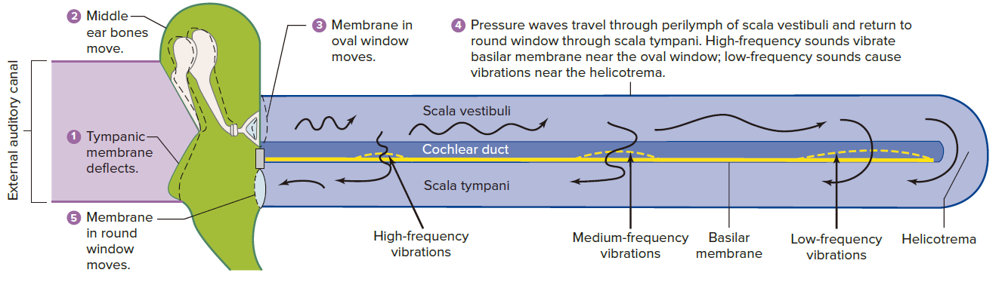

* + Transduction
    - 注意: hair cell 左右長度不一
      * 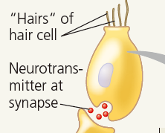
    - hair cell 只有其中一個方向會增加去極化，另一個方向會增加過極化
      * 每次聲波傳遞，都會先往增加去極化的方向擺動
      * 再擺回來
  + Transmission
    - 內側膝狀體 (Medial geniculate nucleus)
* **平衡覺**
  + 囊黃斑、球囊黃斑
    - 含有耳石 otoliths
    - 囊黃斑：水平位置
    - 球囊黃斑：垂直位置（記：球會往下掉）
  + 半規管的基部有壺腹嵴: 內有毛細胞感受淋巴流動
    - 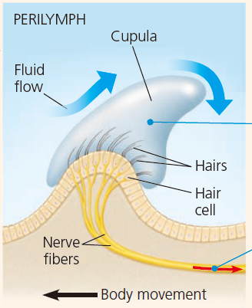

**視覺**

* 其他動物的視覺受器
  + 都具有色素
  + 扁蟲的 eye spot
    - 扁蟲討厭光，會避光 (躲避獵物)
  + screening pigment 吸收剩餘光線
    - 用來避免光線反射，導致又重複感知到已經感知過的光線
  + 昆蟲的複眼
    - 每一個稱作 ommatidium
    - 每個複眼都有獨立的 lens，由兩個部分組成
    - 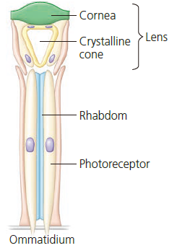
* 脊椎動物視覺受器
  + 都只有一個 len
  + 魚類的 len 透過往前或往後調整焦距
  + 其他的脊椎動物，都是透過調整曲率半徑調整焦距
  + 睫狀肌
    - 看近物，副交感活躍，睫狀肌收縮，懸韌帶反而變鬆，晶體變胖
* 人類視覺
  + **Transduction**
    - 雖然 Photoreceptor 是神經元，但是不產生動作電位
    - **沒有光的情況**
      * cAMP 濃度固定，鈉離子通道開啟，去極化，在突觸間釋放 glutamate
    - **有光的情況**
      * opsin 上面有 retinal，當遇到光線時會從 cis 轉成 trans
      * opsin 結構改變，導致 transducin (某種 G Protein) 被活化
      * phosphodiesterase 會水解 cAMP
      * 導致 cAMP 敏感型鈉離子通道無法開啟
      * 去極化停止，停止釋放 glutamate
  + **Transmisssion**
    - Bipolar cell 接受到 glutamate 可能會去極化，也可能會過極化
      * 依 glutamate 受器類型決定
    - Horizontal cell 參與 lateral inhibition，可以銳利畫面
    - 每次傳遞，都是 convergence，多個神經元訊號被彙整到一個神經元
    - 一個 ganglion cell 所感知的畫面範圍稱作 a receptive field
    - 視交叉 optic chaism
    - 外側膝狀體 (Lateral geniculate nucleus, LGN)
  + 其他
    - fovea 附近對色彩最敏銳，隨著與中央窩距離拉遠，對色彩敏銳度下降
    - 遺傳
      * 紅色、綠色在 x 染色體上
      * 藍色在第七對染色體上
    - 若視覺疾病來自於基因缺損，可透過導入正常基因解決
      * 因為視覺的迴路可以重新被創造
      * Leber's congenital amaurosia
      * 可透過病毒載體植入正常基因治療此疾病

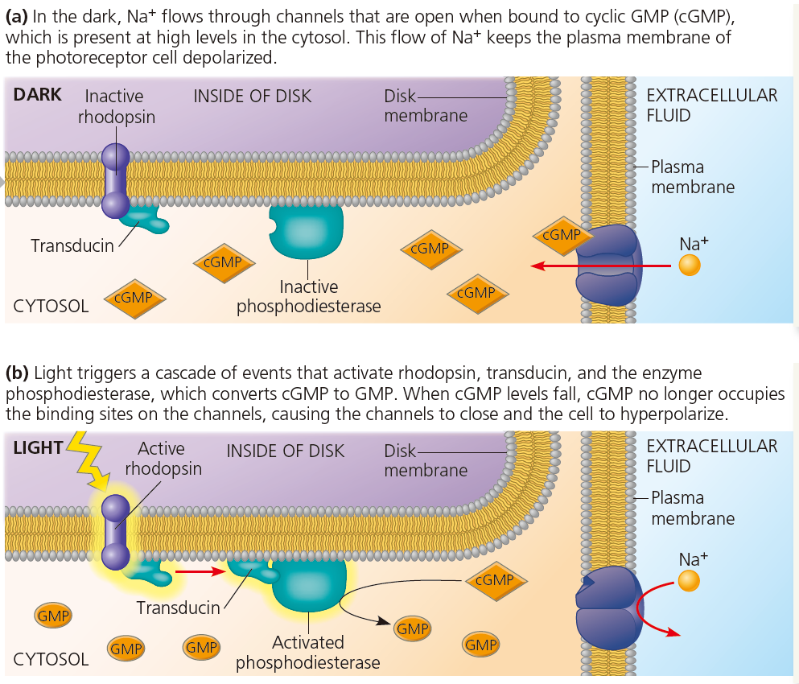

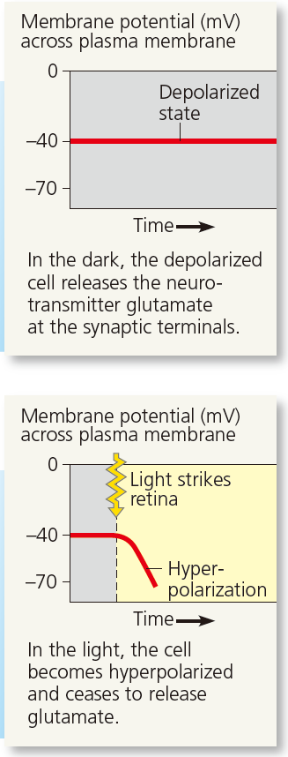

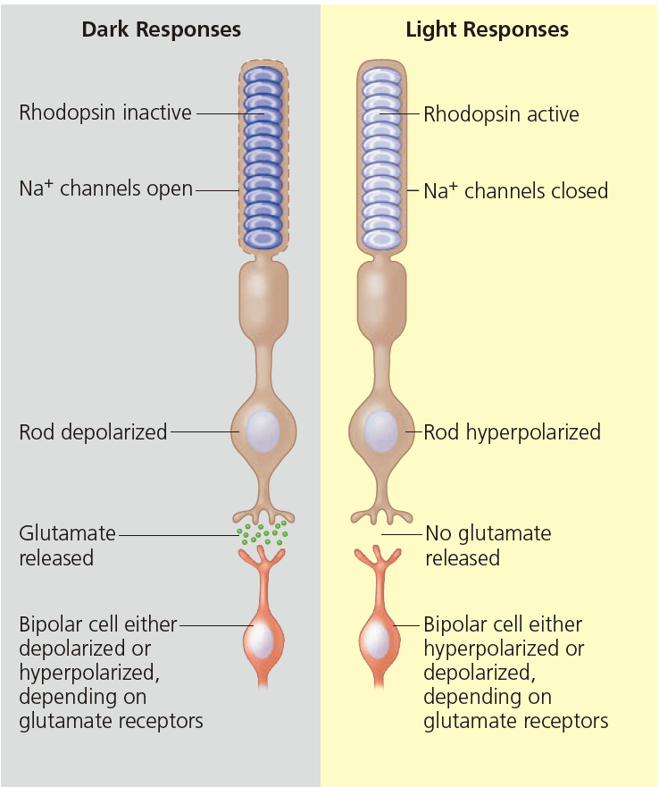

**味覺與嗅覺**

* 名詞
  + gustation, tastant
  + olfaction, odorants
* 人類的味覺
  + papillae, taste buds
  + 每個乳突都可以感知五種味道
  + 每個味細胞都只能感知一種味道
    - 由 PBDG 的實驗顯示，大腦是透過神經迴路的不同區別不同味道
  + 五種感覺
    - 甜味、苦味、鮮味 (umami): GPCR
      * 鮮味敏感的物質是 glutamate，所以味素 (MSG) 使用麩胺酸鹽類
        + Monosodium Glutamate
    - 酸味: TRP，可控制離子通道
    - 鹹味: 單純的鈉離子通道
* 人類的嗅覺
  + 不經視丘，直接到達嗅球 (olfactory bulb)
  + Transduction
    - Receptor
      * 一個 receptor cell 只會表現一種 OR (嗅覺受器)
      * 具有相同 OR 的 cell，會走相同的路徑
    - GPCR
    - GPCR 活化下游路徑，生成 cAMP
    - cAMP 打開同時對 Ca2+, Na+ 有通透性的通道
    - 產生動作電位
  + Transmission
    - 大腦會整合不同氣味成為單一感覺
    - 味覺與嗅覺傳遞路徑獨立，但是彼此確實會互相影響